PLAN DE RECUPERACIÓN
2025
PERIODO ACADÉMICO | ASIGNATURA | NOMBRE DOCENTE
2 | Segundo | Carlos Andrés Navarro Ramírez

OBJETIVO DE LA NIVELACIÓN | Identificar algunas de las características que presenta el ser humano en su desarrollo sexual y embrionario
COMPETENCIA POR EVALUAR | • Indagación: Implica la formulación de preguntas, la búsqueda de explicaciones y la realización de experimentos o actividades prácticas para resolver problemas y comprender fenómenos naturales. Fomenta la curiosidad científica y el desarrollo de habilidades investigativas.  • Explicación de Fenómenos: Permite comprender, interpretar y modelar procesos naturales con base en principios científicos. Incluye la identificación de causas y efectos, el uso de modelos y la generación de explicaciones argumentadas sobre distintos fenómenos.  • Uso Comprensivo del Conocimiento Científico: Se centra en la aplicación de conocimientos científicos en contextos reales, el análisis crítico de información y la resolución de problemas en la vida cotidiana mediante el uso del pensamiento científico.  • Cultura ambiental: Se promueve la conciencia ambiental, el respeto por la naturaleza y la práctica de hábitos de cuidado del entorno mediante actividades de sensibilización y proyectos de impacto social, se fomentará la responsabilidad ecológica a través de acciones concretas como la reducción de residuos, reciclaje, conciencia energética, la conservación del agua y la protección de los seres vivos, buscando desarrollar un sentido de compromiso con el planeta y su sostenibilidad.

ACTIVIDADES PROPUESTAS | FECHA DE REVISIÓN | CRITERIOS DE EVALUACIÓN
- Elaborar una línea de tiempo sobre la historia de las teorías de la evolución. Es importante que indique las fechas, la teoría o el pensamiento preponderante en ese momento sobre la evolución, si esa idea es fijista o transformista y si hay algún científico asociado a esa explicación (deben figurar: Aristóteles, Cuvier, Lamarck, Darwin, Wallace).  - ¿Con cuál de los dos científicos (Lamarck o Darwin) asociarías cada una de estas ideas? necesidades / supervivencia del más apto / herencia de los caracteres adquiridos / variabilidad dentro de una especie / selección natural / uso y desuso de los órganos / linealidad del cambio / impulso al cambio  - Complete el siguiente cuadro  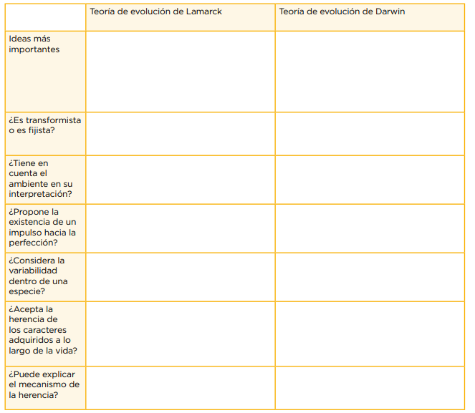 | 15 al 22 de agosto (en clase) | Presentación, orden, sustentación

COMPROMISO DEL ESTUDIANTE

_________________________________________  FIRMA DEL ESTUDIANTE | _________________________________________  FIRMA DEL PADRE DE FAMILIA

